Telefonní relé

Zapojení slouží k tomu, aby bylo možno se starým a funkčním mobilním telefonem na dálku vypnout/zapnout nějaký prostředek.
Není zde potřebné žádné programování ani nemusíme znát "řeč" moderních telefonů.

Toto zapojení jsem původně postavil na objednávku. A protože jde opravdu o jednoduchý přístroj, ani jeho funkce není složitá, rozhodl jsem se ho zveřejnit.
Duchem celého přístroje je světlocitlivý odpor.

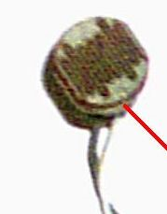

Vlastností tohoto světlocitlivého odporu je, že čím silnější světlo dostává, tím více snižuje svůj odpor.

Princip činnosti obvodu je jednoduchý. Obrazovka mobilního telefonu je stále tmavá do té doby, dokud telefon neprozvoníme. (Jelikož citlivost obvodu je nastavitelná potenciometrem, tedy jakýkoliv přístroj i šmejdovní vyhoví tomuto účelu. Jediné co musí umět: když zazvoní tak aby se rozsvítila obrazovka)

Po zazvonění mobilního telefonu zajistí LED obrazovka dostatečné světlo pro světlocitlivý odpor, aby hodnota odporu klesla na minimální úroveň, což způsobí, že se vestavěný snímač signálu sepne.

Zapojení1
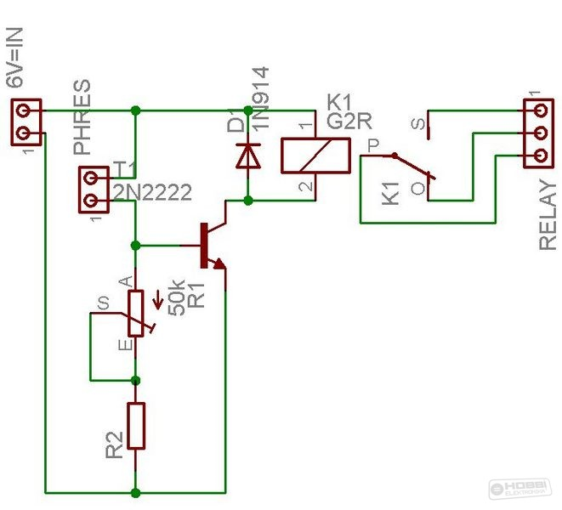

Z tohoto nákresu vyplývá, že světlocitlivý odpor za pomoci potenciometru R1 přidržuje přechod emitor-kolektor tranzistoru T1 otevřený dokud světlo nepřichází. Když světlo dosáhne povrchu svělocitlivého odporu (podle nastavené citlivosti potenciometrem), změní se přechod emitor-kolektor tranzistoru
na vodivý, což dává příležitost pro relé K1 aby přitáhlo.

Jelikož oba přívody relé jsou vyvedeny na panel, je zapojení způsobilé k tomu, aby na zazvonění telefonu relé provedlo připojení, anebo vytvořilo spojení, v závislosti na okolnostech použití.

tišťák1

uložení1

2)

Jak již jsem na začátku psal, obvod jsem zhotovil na objednávku. Po zhotovení zapojení uvedeném na předešlé stránce se vyskytlo v objednávce, že by bylo dobré namísto 6V DC napájet s 12V DC, což způsobilo přepracování. Samozřejmě to nebyla žádná překážka, jen bylo potřebné vybavit zapojení
jedním 6V napěťovým stabilizátorem. Vestavěl jsem do něj IO 7806 v zapouzdření TO220, protože přáním objednatele bylo aby stabilizační obvod byl průmyslového typu a tento IO lze nejjednodušeji chladit za pomoci nasazeného chladiče.
Samozřejmě i toto zapojení jsem naplánoval a zhotovil k němu i plán tišťáku jež je zde k vidění.

Zapojení2

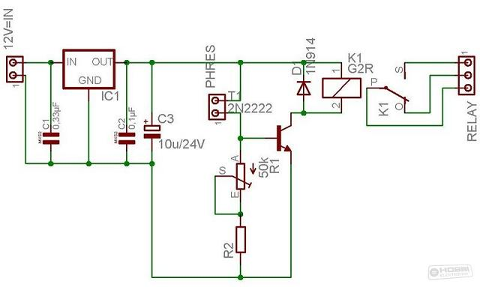

tišťák2

uložení2

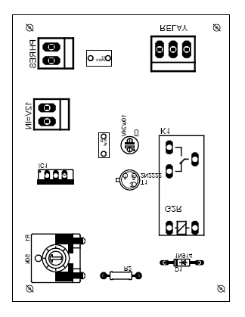

Tišťák jsem úmyslně plánoval na "chlazení", protože větší sériová výroba, rychlejší ruční vkládání a lehčí pájení to vyžaduje (pro nezkušené páječe je lehčí montáž). Při případném přeplánování dejte pozor na to, aby se chladič vešel na vrch IO 7806!

3)

Samozřejmě že tímto se vývoj nezastavil!
Na přání objednatele bylo potřebné vybavit obvod úplně jinou funkcí.

Tato funkce je následující: Známo že mobilní telefony (přesněji jejich akumulátory), zvláště staré typy nevelmi mají rády, když jsou stále na nabíječce, případně v místě použití obvodu není nepřetržité 230V napájecí síťové napětí, tedy přáním objednatele bylo, aby namísto telefonního akumulátoru bylo možno sejmout z 12V vstupního napětí přístroje regulovatelné napětí pro akumulátorovou přípojku telefonního přístroje.

Není nic jednoduššího: Obvod jsem vybavil jedním integrovaným obvodem LM317, což je regulovatelný stabilizátor výstupního napětí. Samozřejmě i u tohoto IO byl požadavek stabilní činnosti, proto i on dostal chladič, právě proto jsem zvolil u tohoto IO typ zapouzdření TO220.

zapojení3

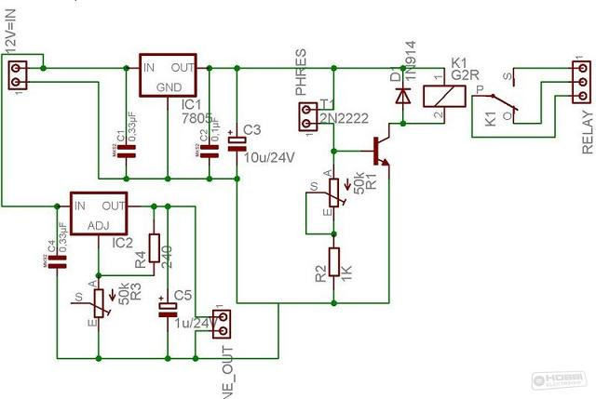

tišťák3

uložení3

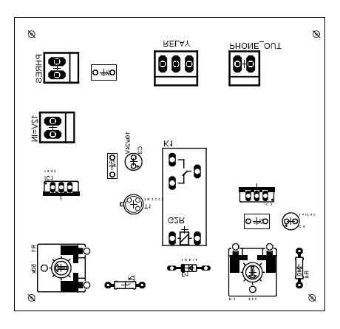

V případě přeplánování musím upozornit, že pro IO LM317 je třeba zabezpečit odpovídající místo pro chladič.

4)

Několik dobrých rad pro následnou stavbu, nastavení, anebo případný vývoj.

* Při plánování tištáku vždy přesně vyměřte venkovní rozměry součástek a vzdáleností přívodů.
(Velmi jsem se potrápil, když nějaká součástka nebyla odpovídající, dostal jsem starší výrobky a hodnoty jejich rozměrů byly rozdílné)

* Opravdu naléhavě doporučuji v každém případě použití chladiče, protože IO napěťových stabilizátorů vyzařují přebytečnou energii povrchem a pokud nejsou dostatečně chlazeny, jsou schopny shořet.

* Chladič anebo chladící vlaječku vždy podložte silikonovou mastí (chladící pastou) protože v protichůdném případě žebro neúplně přebírá teplotu vyvinutou v IO.

* Při stavbě není mnoho takových součástek, u kterých je třeba dbát na polaritu, jen dioda,C3 a C5 jsou takové. Tranzistor nelze umístit obráceně (jen násilím), potenciometry a relé taktéž. Ostatní součástky jsou libovolně vestavitelné.

* Pokud je obvod správně sestaven a součástky jsou bezchybné, nevyžaduje přístroj zvláštní nastavení. Potenciometrem R1 nastavíme citlivost na světlo, taktéž je třeba nastavit napětí přicházející na telefon potenciometrem R3.

* Některé telefony (např. Alcatel) jsou velmi citlivé na napětí, nejsou schopny se rozběhnout ani při vyšším ani při nižším napětí.

Příjemnou stavbu a experimentování přeji!

převzato z:
http://www.hobbielektronika.hu/

od uživatele Frankye,
duben 2007

překlad: troger

